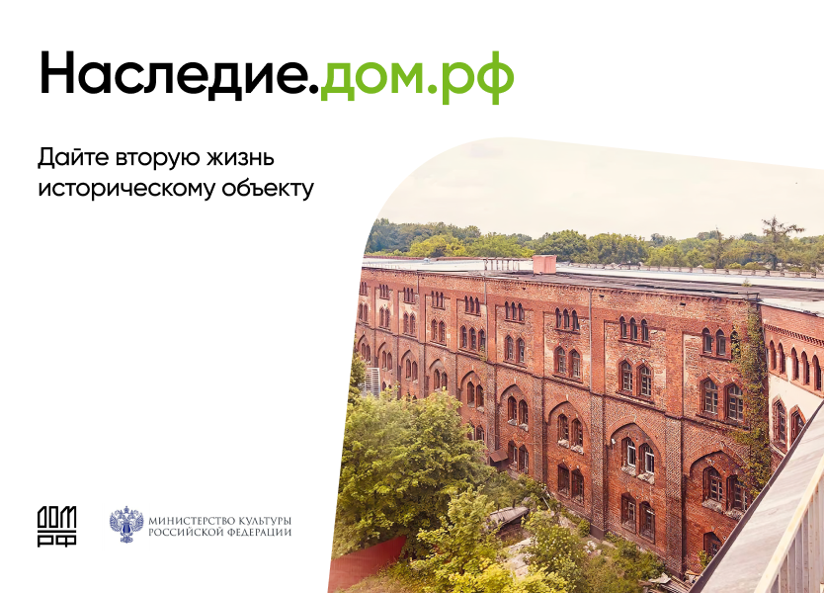

Во исполнение подпункта «а» пункта 21 Перечня поручений по реализации Послания Президента Российской Федерации от 30.03.2024 № Пр-616 Минкультуры России совместно с ПАО ДОМ.РФ, федеральными органами исполнительной власти и исполнительными органами субъектов Российской Федерации реализует мероприятия, направленные на приведение к 2030 году в удовлетворительное состояние не менее 1000 объектов культурного наследия (далее – Поручение, ОКН).
В рамках выполнения указанного Поручения Минкультуры России совместно с ПАО ДОМ.РФ разработан и реализуется комплекс мер государственной поддержки инвесторов в целях приведения ОКН в удовлетворительное состояние за счет внебюджетных средств и приспособления их для современного использования.
В соответствии с протокольными поручениями заместителя Руководителя Администрации Президента Российской Федерации М.С.Орешкина по реализации проекта по вовлечению ОКН в хозяйственный оборот на основе представленной регионами информации готовится план передачи инвесторам для проведения работ по сохранению из собственности субъектов РФ и муниципальной собственности не менее 700 ОКН до конца 2026 года.

https://наследие.дом.рф/?utm_source=partners&utm_medium=referral&utm_campaign=OKN_brand&utm_content=banners&utm_term=11_2025.

